在线问卷调查网

软件需求规约

版本 <1.0>

修订历史记录

|  |  |  |  |
| --- | --- | --- | --- |
| **日期** | **版本** | **说明** | **作者** |
| <4/6/2017> | <1.0> | 初稿 | 全体项目成员 |
|  |  |  |  |
|  |  |  |  |
|  |  |  |  |

目录

1. 简介 5

1.1 目的 5

1.2 定义、首字母缩写词和缩略语 5

1.3 参考资料 5

2. 整体说明 5

3. 具体需求 5

3.1 功能 5

3.1.1 <Use case 图> 5

3.1.2 查询问卷 8

3.1.3 发布问卷 9

3.1.4 修改问卷 9

3.1.5 已发布问卷管理 9

3.1.6 用户CRUD 9

3.1.7 管理问卷状态 9

3.1.8 查看数据结果 9

3.1.9 调查结果统计 9

3.1.10 保存问卷信息 9

3.1.11 预览问卷信息 9

3.1.12 填写用户基本信息 9

3.1.13 填写并提交问卷 9

3.1.14 修改用户基本信息 9

3.2 易用性 9

3.2.1 问卷填写者以及问卷发布者所需的培训时间 9

3.2.2 完成各自操作所需的时间 9

3.2.3 美观性 9

3.2.4 用户界面一致性 9

3.2.5 联机帮助 9

3.2.6 更新提醒及更新服务 10

3.2.7 其他细节 10

3.3 可靠性 10

3.3.1 系统可用性 10

3.3.2 平均故障间隔时间 10

3.3.3 平均修复时间 10

3.3.4 精确度 10

3.3.5 最高错误或缺陷率 10

3.4 性能 10

3.4.1 对事务的响应时间 10

3.4.2 吞吐量 10

3.4.3 容量 11

3.4.4 资源利用情况 11

3.5 可支持性 11

3.5.1 命名约定 11

3.5.2 编码标准 11

3.5.3 库类 11

3.5.4 维护访问权 11

3.5.5 维护实用程序 11

3.6 设计约束 11

3.6.1 软件语言 11

3.6.2 开发工具 11

3.6.3 构架 11

3.7 联机用户文档和帮助系统需求 11

3.8 接口 11

3.8.1 用户界面 11

3.8.2 硬件接口 11

3.8.3 软件接口 11

3.8.4 通信接口 11

3.9 适用的标准 12

软件需求规约 (简化版)

# 简介

## 目的

本文档目的在于提供关于在线问卷调查网的需求功能的详述以及系统性能参数的说明。

## 定义、首字母缩写词和缩略语

暂无

## 参考资料

《软件工程原理》 高等教育出版社 沈备军 陈昊鹏 陈雨亭 编著

# 整体说明

• 产品总体效果：提供一个可供用户在登录后发布问卷，统计问卷调查结果；可供任意用户填写答卷的在线问卷调查网站。

• 产品功能：

用户登录：提供用户管理及发布问卷，统计问卷调查结果的权限。

发布问卷：用户可自行创建并发布问卷。

统计数据：用户可查看并统计自己已发布的问卷调查所得数据。

填写答卷：用户浏览并选择正在调查中的问卷，并进行填写。

用户管理：用户的信息与权限管理。

数据备份：对问卷数据进行备份。

• 用户特征：本在线问卷调查网面向一般网络用户。

• 约束：需要用户群具备连接因特网的条件和基本的使用能力。

设计约束见3.6

• 假设与依赖关系：假设用户群具备连接因特网的条件和基本的使用能力。

• 需求子集：暂无

# 具体需求

## 功能

### <Use case 图>

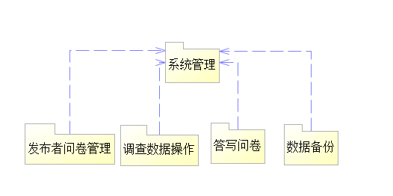

图1 包图

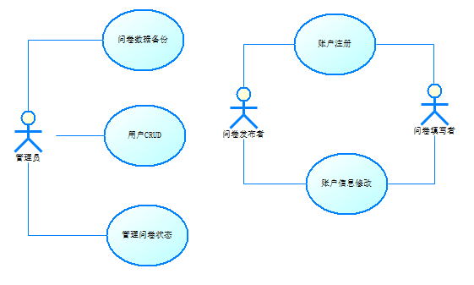

图2 系统管理及数据备份（包含3.1.6,3.1.7）

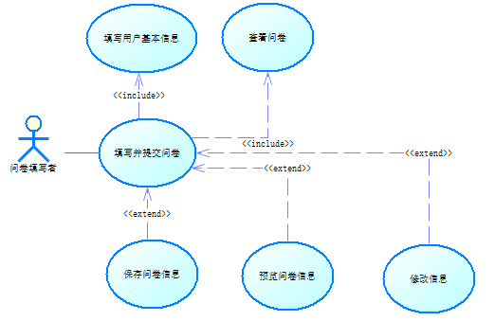

图3 答写问卷（包含3.1.10，3.1.11，3.1.12，3.1.13，3.1.14）

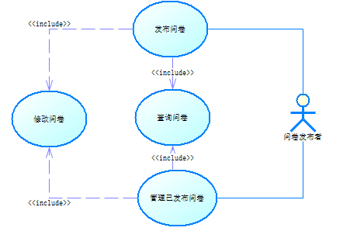

图4 发布者的问卷管理（包含3.1.2,3.1.3,3.1.4,3.1.5）

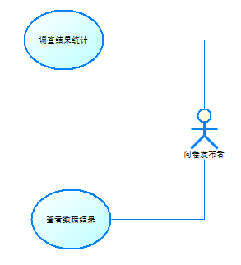

图5 统计数据（包含3.1.8，3.1.9）

### 查询问卷

见同名文档

### 发布问卷

见同名文档

### 修改问卷

见同名文档

### 已发布问卷管理

见同名文档

### 用户CRUD

见同名文档

### 管理问卷状态

见同名文档

### 查看数据结果

见同名文档

### 调查结果统计

见同名文档

### 保存问卷信息

见同名文档

### 预览问卷信息

见同名文档

### 填写用户基本信息

见同名文档

### 填写并提交问卷

见同名文档

### 修改用户基本信息

见同名文档

## 易用性

### 问卷填写者以及问卷发布者所需的培训时间

问卷填写者和问卷发布者分别可以在十五分钟和三十分钟的培训时间后进行熟练的操作（填写问卷和发布问卷）

### 完成各自操作所需的时间

扣除问卷内容的时间因素，一个培训过的问卷填写者或者问卷发布者可以在三分钟内完成填写流程或发布流程。

### 美观性

软件的首页界面，导航界面，问卷界面等需要美观舒适，清晰整洁。带给用户良好的体验。

### 用户界面一致性

软件的各个页面需要保持一致的风格，包括颜色，布局，字体等。

### 联机帮助

软件提供使用帮助服务，提供填写问卷以及发布问卷的流程图示。

### 其他细节

1):按钮名称应该易懂，用词准确，屏弃摸棱两可的字眼，要与同一界面上的其他按钮易于区分，能望文知意最好。理想的情况是用户不用查阅帮助就能知道该界面的功能并进行相关的正确操作。

2):完成相同或相近功能的按钮用Frame框起来。

3):完成同一功能或任务的元素放在集中位置，减少鼠标移动的距离。

4):按功能将界面划分局域块，用Frame框括起来,并要有功能说明或标题。

5):同一界面上的控件数最好不要超过10个，多于10个时可以考虑使用分页界面显示。

6):可写控件检测到非法输入后应给出说明并能自动获得焦点。 `

7):选项数相同时多用选项框而不用下拉列表框。界面空间较小时使用下拉框而不用选项框。选项数较少时使用选项框，相反使用下拉列表框。

## 可靠性

### 系统可用性

系统可用时间达到98%以上。

系统管理员可对系统进行维护，并可同时拥有普通用户权限；普通用户不具有系统权限。

### 平均故障间隔时间

在线问卷调查网要求平均故障间隔时间为两个月

### 平均修复时间

在线问卷调查网要求平均修复时间小于6小时

### 精确度

数据统计时达到的精准度：对于任意结果，若用户有明确需求，保留用户所需精度，否则默认保留两位小数。

### 最高错误或缺陷率

在线问卷调查网要求每千行代码错误数目少于60个

## 性能

### 对事务的响应时间

服务器的最长响应时间不应当超过5s，平均响应时间为3s

### 吞吐量

每秒处理10份回答者提交问卷

### 容量

系统应支持50个并发用户同时在线

## 可支持性

### 命名约定

见相应文档。

### 编码标准

采用java、javascript、html等语言编写web程序，使用通用的标准。

### 库类

采用maven管理相应的库类，java所需jar包采用相应jar官网的标准版。

### 维护访问权

维护只有管理员能够进行，其访问权限定在特定的几个人内。

### 维护实用程序

eclipse。

## 设计约束

### 软件语言

使用Java设计后端，JavaScript,Css和Html设计前端，MySql开发数据库。

### 开发工具

使用MySQLWorkbench管理数据库，使用Eclipse进行前后端代码开发。

### 构架

采用SSH框架。

## 联机用户文档和帮助系统需求

软件提供使用帮助服务，提供填写问卷以及发布问卷的流程图示.

## 接口

### 用户界面

包括：网站首页，用户登录界面，用户注册界面，用户个人信息管理界面，用户个人所发布或待发布问卷显示及查询界面，用户所发布或待发布问卷管理界面，调查数据显示及统计界面，调查中问卷显示及查询界面，答卷填写界面

### 硬件接口

待定

### 软件接口

数据库接口：MySQL 5.7，MongoDB

服务器接口：Tomcat 7.0,Tomcat 8.5,Tomcat 9.0

### 通信接口

待定

## 适用的标准

暂无